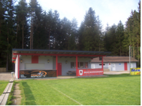
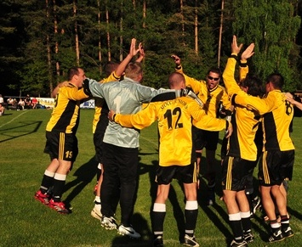



Pfingstfußballturnier 2011

Datum: 10. Juni bis 12.Juni 2011

Spielort: Sportplatz Rückersdorf in der Nähe von Klopeiner See und Turnersee

Turnier: Hobbymannschaften Großfeld

Veranstalter: Sportfreunde Rückersdorf
Kontaktperson Künstner Erwin
Sielach 42
9133 Miklauzhof
Telefon: 0664 / 5009510
E-Mail: kuenstner.sfr@a1.net
Homepage: http://www.sf-rueckersdorf.at

Nenngeld: € 100,00 für das Turnier sind bis zum Nennschluss am Montag den 06. Juni 2011 für den Veranstalter spesenfrei auf das Konto der Sportfreunde Rückersdorf, Posojilnica-Bank Eberndorf, Bankleitzahl 39104, Kontonummer 14.010.508 einzuzahlen.

Später eingelangte Anmeldungen können nicht berücksichtig werden. Eine Anmeldung ist nur gültig, wenn auch das Nenngeld zeitgerecht eingezahlt wird.

Für Samstag gibt es ermäßigten Eintritt für die Mannschaft zur Show und zum Konzert von EGON7

Weiters erhaltet Ihr gerne von uns Informationen für Hotels und Pensionen in unserer Umgebung.

Programm: Freitag, 10.Juni 2011 ab 14:30 Uhr: Nachwuchsturnier
17:30 Uhr: Turnier Unternehmer,Polizei, Altherren
19:30 Uhr: Grillabend mit Cocktailparty

Samstag, 11.Juni 2011 ab 09:30 Uhr: Hobbyturnier
21.00 Uhr: Show-Konzert Pop-Circus EGON7

Sonntag, 12.Juni 2011 ab 10:00 Uhr: Hobbyturnier
13:30 Uhr: Finalspiele
20:30 Uhr: Disco Party mit Siegerehrung

ANMELDUNG

Zu unserem traditionellen Großfeld-Fußballturnier zu Pfingsten.

Beginn: Vorrunde Samstag, 11. Juni 2011 ab 09:30 Uhr
Sonntag, 12.Juni 2011 ab 10:00 Uhr
Finalspiele Sonntag, 23.Juni 2011 ab 13:30 Uhr

Anmeldung unter: Tel.: 0664 / 5009510 (Künstner Erwin)
E-Mail: kuenstner.sfr@a1.net

Anmeldeschluss: Montag 06. Juni 2011

Die Auslosung ist ab Mittwoch, 8. Juni 2011 (ab 18:00 Uhr) am Sportplatz in Rückersdorf erhältlich. Für auswärtige Mannschaften ist auch der Versand per Fax oder E-Mail möglich.

Mannschaftsname:

Kontaktperson:

Tel:

E-Mail:

Mit sportlichen Grüßen
Erwin Künstner (Obmann SF Rückersdorf)

